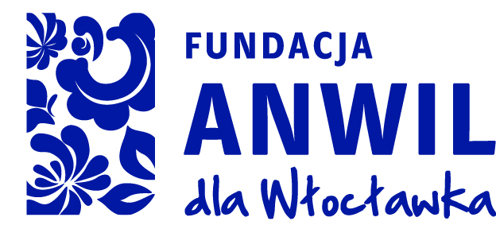

SPRAWOZDANIE BIEŻĄCE
nr

1. INFORMACJE PODSTAWOWE: Numer projektu: ____________
(wypełnia pracownik Fundacji)

1.1 Nazwa organizacji:

1.2 Adres organizacji:

1.3 Kierownik projektu (imię, nazwisko, adres, tel./fax., podpis):

1.4 Tytuł projektu:

1.5 Lokalizacja projektu:

1.6 Data rozpoczęcia:

1.7 Czas trwania (zgodnie z umową):

1.8 Kwota dotacji (w zł):

1.9 Kwota dotychczas otrzymana (w zł):

2. RAPORT BIEŻĄCY MERYTORYCZNY:

- Krótki opis przebiegu realizacji projektu:

- Dotychczasowe osiągnięcia, wykonane czynności i ich zgodność z harmonogramem:
(należy dokładnie uzasadnić wszelkie opóźnienia w realizacji projektu)

- Czynności podjęte w związku z promocją projektu:

- Czynności, których jeszcze nie wykonano:

- Zaistniałe i spodziewane trudności w realizacji projektu:

3. EWENTUALNE POPRAWKI I UZUPEŁNIENIA DO PROJEKTU:

- Opis proponowanych zmian z ich uzasadnieniem:

- Proponowana data zakończenia projektu:

5. RAPORT FINANSOWY:

Kwota otrzymana do tej pory ( w zł):

Sposób w jaki fundusze były rozdysponowane:

/Proszę przedstawić zestawienie wydatków/

/Proszę dołączyć potwierdzone za zgodność z oryginałem kopie wszystkich faktur (rachunków) i dokumentów zaświadczających o dokonanych wydatkach. Oryginały faktur (rachunków) i kopie proszę opisać zgodnie z Umową.
W przypadku konieczności zmian w strukturze budżetu wymagane jest pisemne uzasadnienie poprzedzone konsultacją z Prezesem Zarządu Fundacji.

6. UWAGI:

Data i podpis kierownika projektu: ___________________________________________

Data i podpis osoby reprezentującej podmiot: ___________________________________

Data i podpis osoby odpowiedzialnej za finanse podmiotu: ________________________

Fundacja „ANWIL DLA WŁOCŁAWKA” ul. Toruńska 222, 87-805 Włocławek
KRS 0000511071 www.anwildlawloclawka.pl

